此文件包含以下指南按需查询！

- 济南市人才研究生-生活补贴-申请指南
- 济南人才研究生购房补贴申请指南
三、济南新市民租赁补贴

济南市人才

研究生-生活补贴-申请指南

山东现代学院开始缴纳社保及办理出实体社保卡，开通金融业务才能申请开通账户！！！如学校缴纳社保至你原有社保卡内可以继续使用。
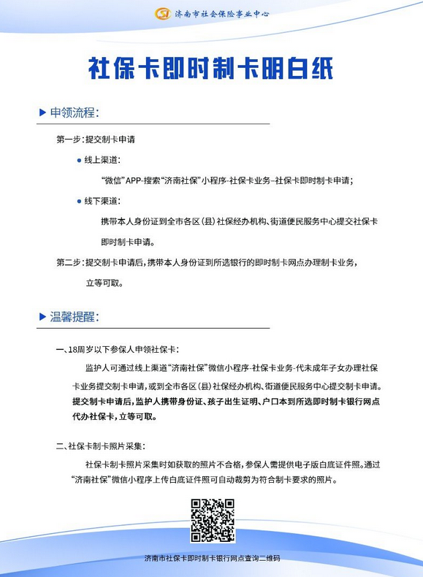
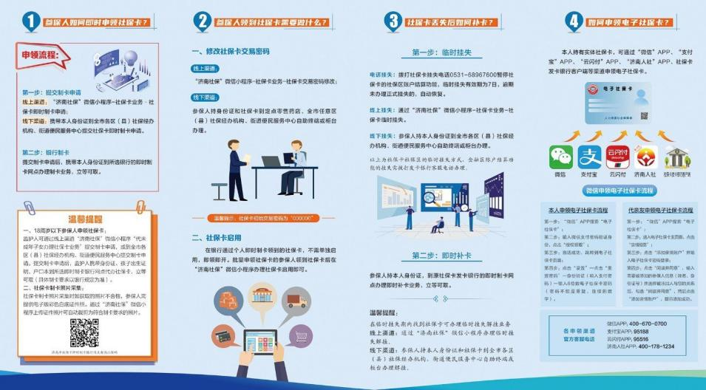

开始申报办理
- 申请人进去济南人才网（济南人才网 (jinan.gov.cn)）官方网站，进行【个人会员注册】
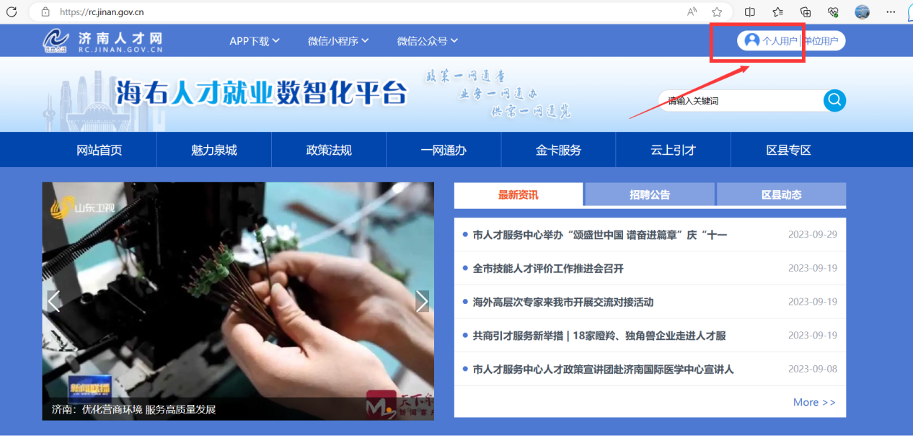

- 注册后登录（人才服务一网通办 (jinan.gov.cn)）完善个人信息、学历信息、民族、政治面貌等；注意毕业时间严格按照毕业证上时间填写；
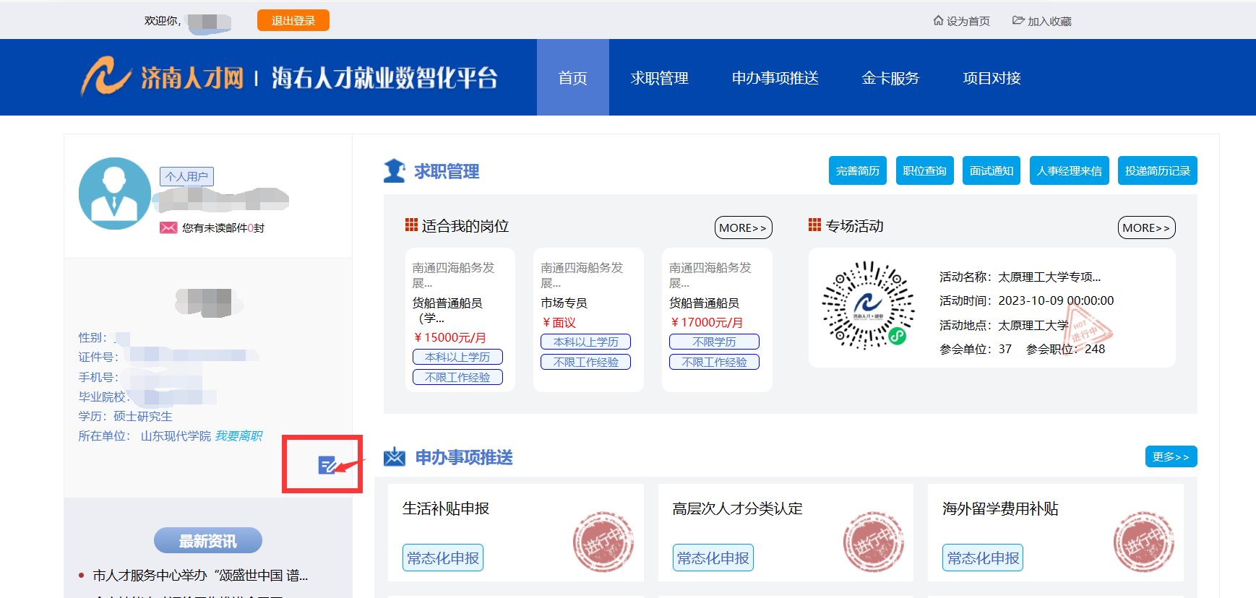

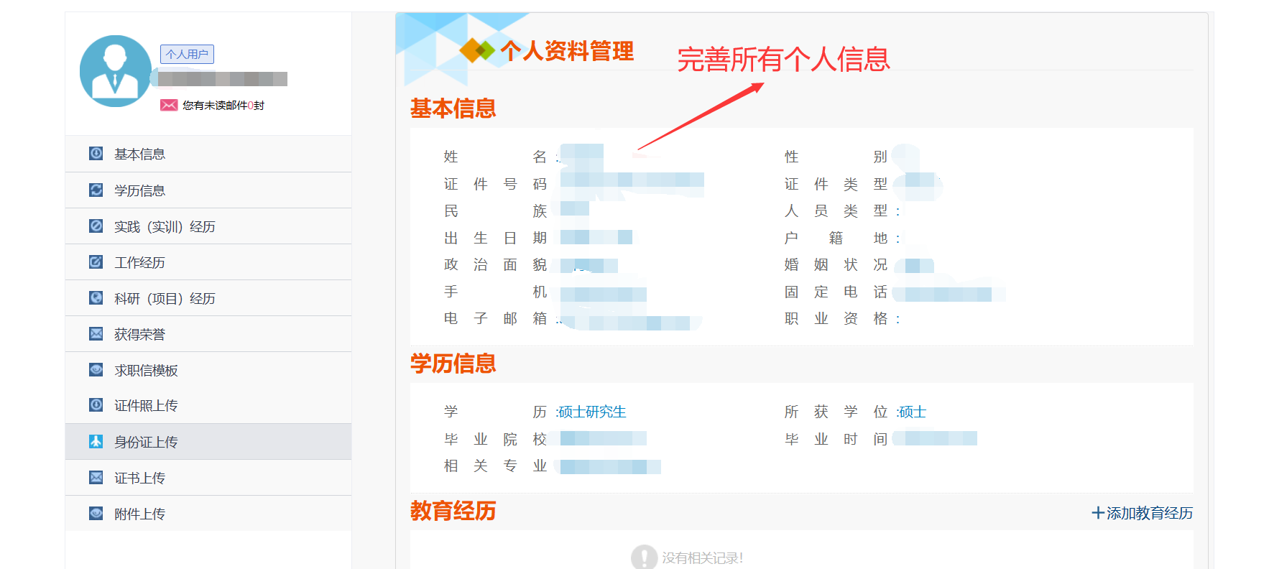
- 注册并完善好个人信息后将姓名+身份证号码+手机号，文字发送至人事处万老师QQ:939866547，用于单位系统开通账号；

- 开通账号后个人系统点击人才申报-生活补贴申报；
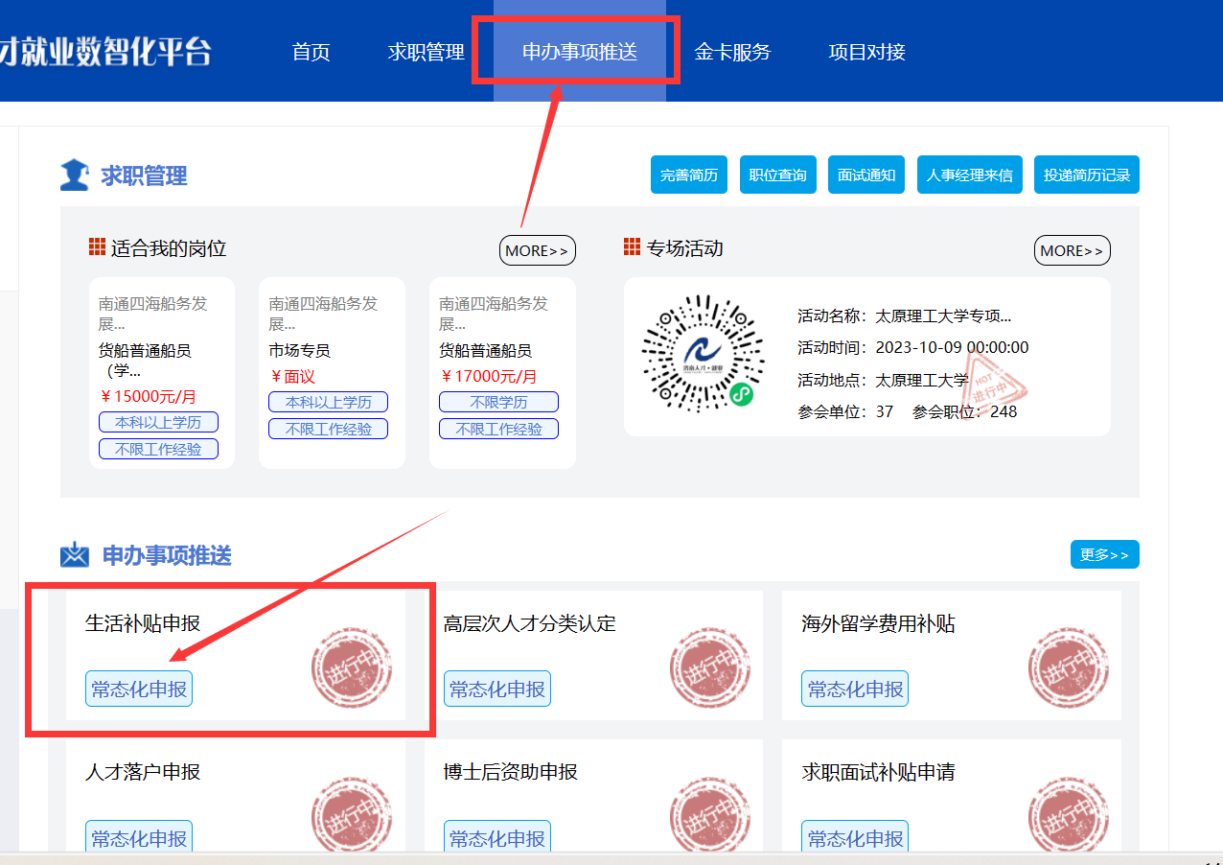

- 生活补贴上传附件内容为以下两个文件
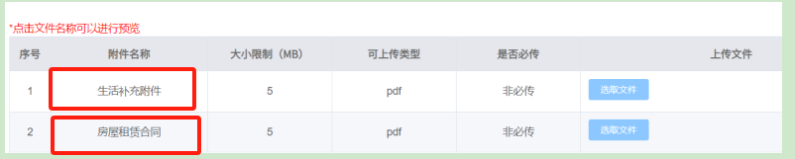
（1）生活补贴补充附件上传【毕业证书】、教育部学历证书电子注册备案表】、【中国高等教育学位在线验证报告】。三者缺一不可。

学信网（学信档案 (chsi.com.cn)）上下载
【教育部学历证书电子注册备案表】更新日期一定是最新的否则验证不出来，需要打回修改；（在线验证报告_中国高等教育学生信息网（学信网） (chsi.com.cn)）
【中国高等教育学位在线验证报告】
（2）房屋租赁合同上传合同首页和签字盖章页。
- 以下两个截图文件都要上传！两个文件生成PDF格式上传
【教育部学历证书电子注册备案表】
【中国高等教育学位在线验证报告】
不要只传一个，两个都需要上传；
上传后自行打开手机扫码扫一扫是否可以正常验证；

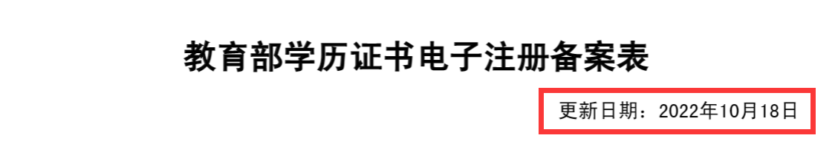



7、全部上传完毕后提交审核；联系人事处万老师；
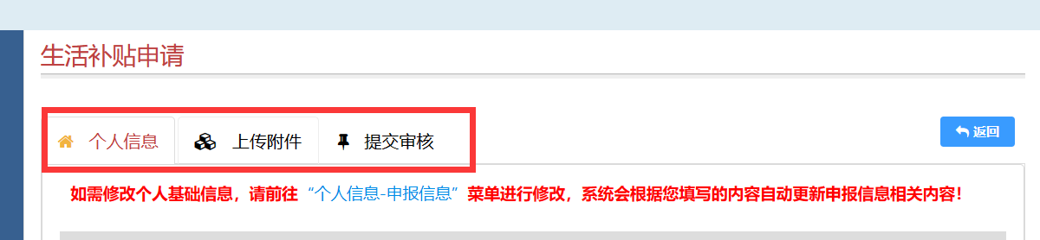
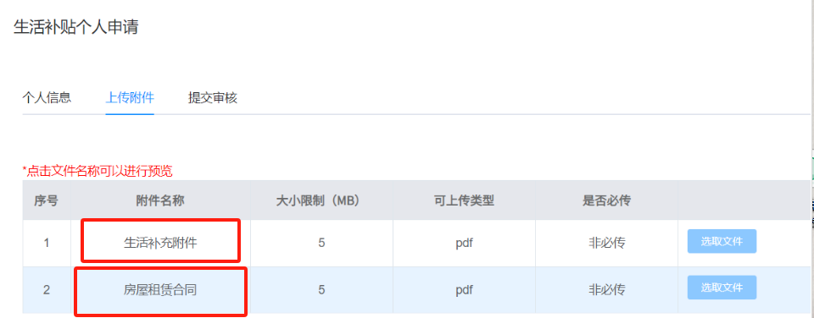
8、有些老师浏览器问题上传PDF存在乱码的状态，请自行核实后在提交审核；可以PDF截图保存文档里，在把文档生成PDF的文件后上传。以下是存在乱码状态老师们可以看一下；

这种不符合上传要求；
上传以后各位老师扫描验证一下是否正常，正常可以扫描后提交；
- 学院审核通过后会显示区县审核通过，等待下一步区县领导小组通过即可，申请老师可通过个人账号查看申请状态；
学校缴纳社保的社保卡（需要联动后期会打款至社保卡内）上传社保卡本卡，需要本人携带身份证、社保卡至社保卡所在商业银行开通金融业务；济南市人才会按年进行发放，学校审核通过后等待即可，具体发放时间按照高新区财政局发放时间为准；
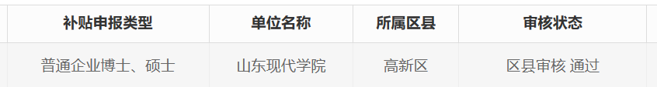

济南人才研究生购房补贴申请指南

1、文字发送至人事处万老师QQ：939866547，用于单位系统开通账号；

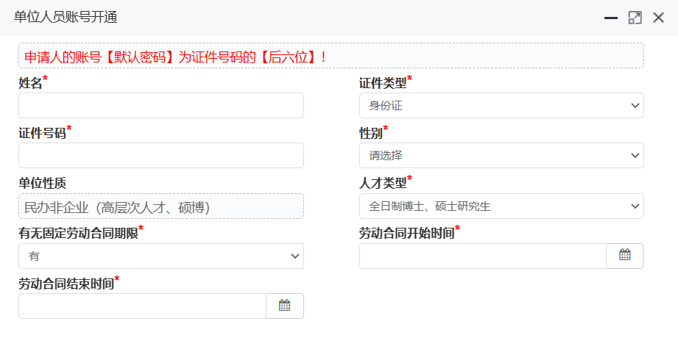
- 济南市人才住房保障信息管理系统开通后自行登录填写 相关材料；默认密码为证件号的后六位；填写后提交；
- 网址
https://jncc.jinan.gov.cn/qcaj-jsdp-web/login

济南新市民租赁补贴操作说明

一、申请流程
1、申请人联系用人单位经办人开通个人账号;
(将以下文字信息发至人事处万老师QQ：939866547)
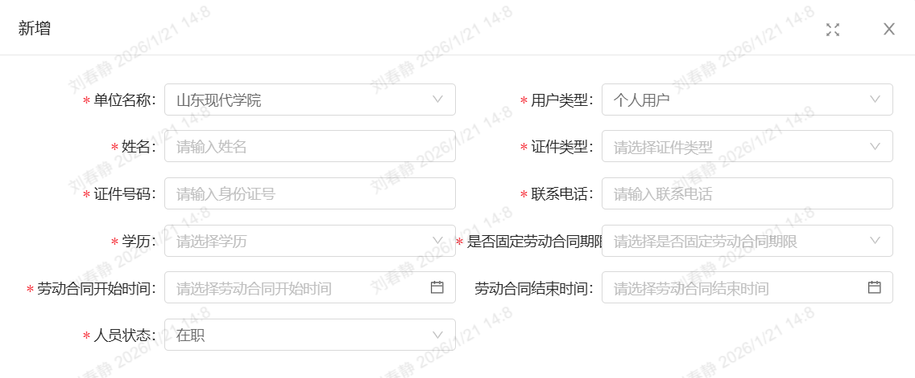
学历选择：

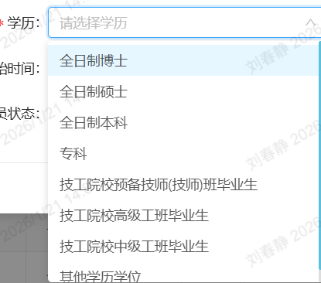

2、下载“爱山东”APP，实名注册个人账号，绑定的身份信息（姓名、身份证号、联系电话）需和用人单位开号信息一致；
3、选择“泉城安居”应用，进入租赁补贴申请程序，填写申请信息，无误后并提交；
4、用人单位经办人确认社保和公积金等信息；
5、系统智能审核婚姻、社保、公积金、学历等信息的合规性；
6、用人单位所在区住建部门核准资格；
7、信息公示5日，没有异议自动公示完成；
8、协议签订。
二、如何登录访问？
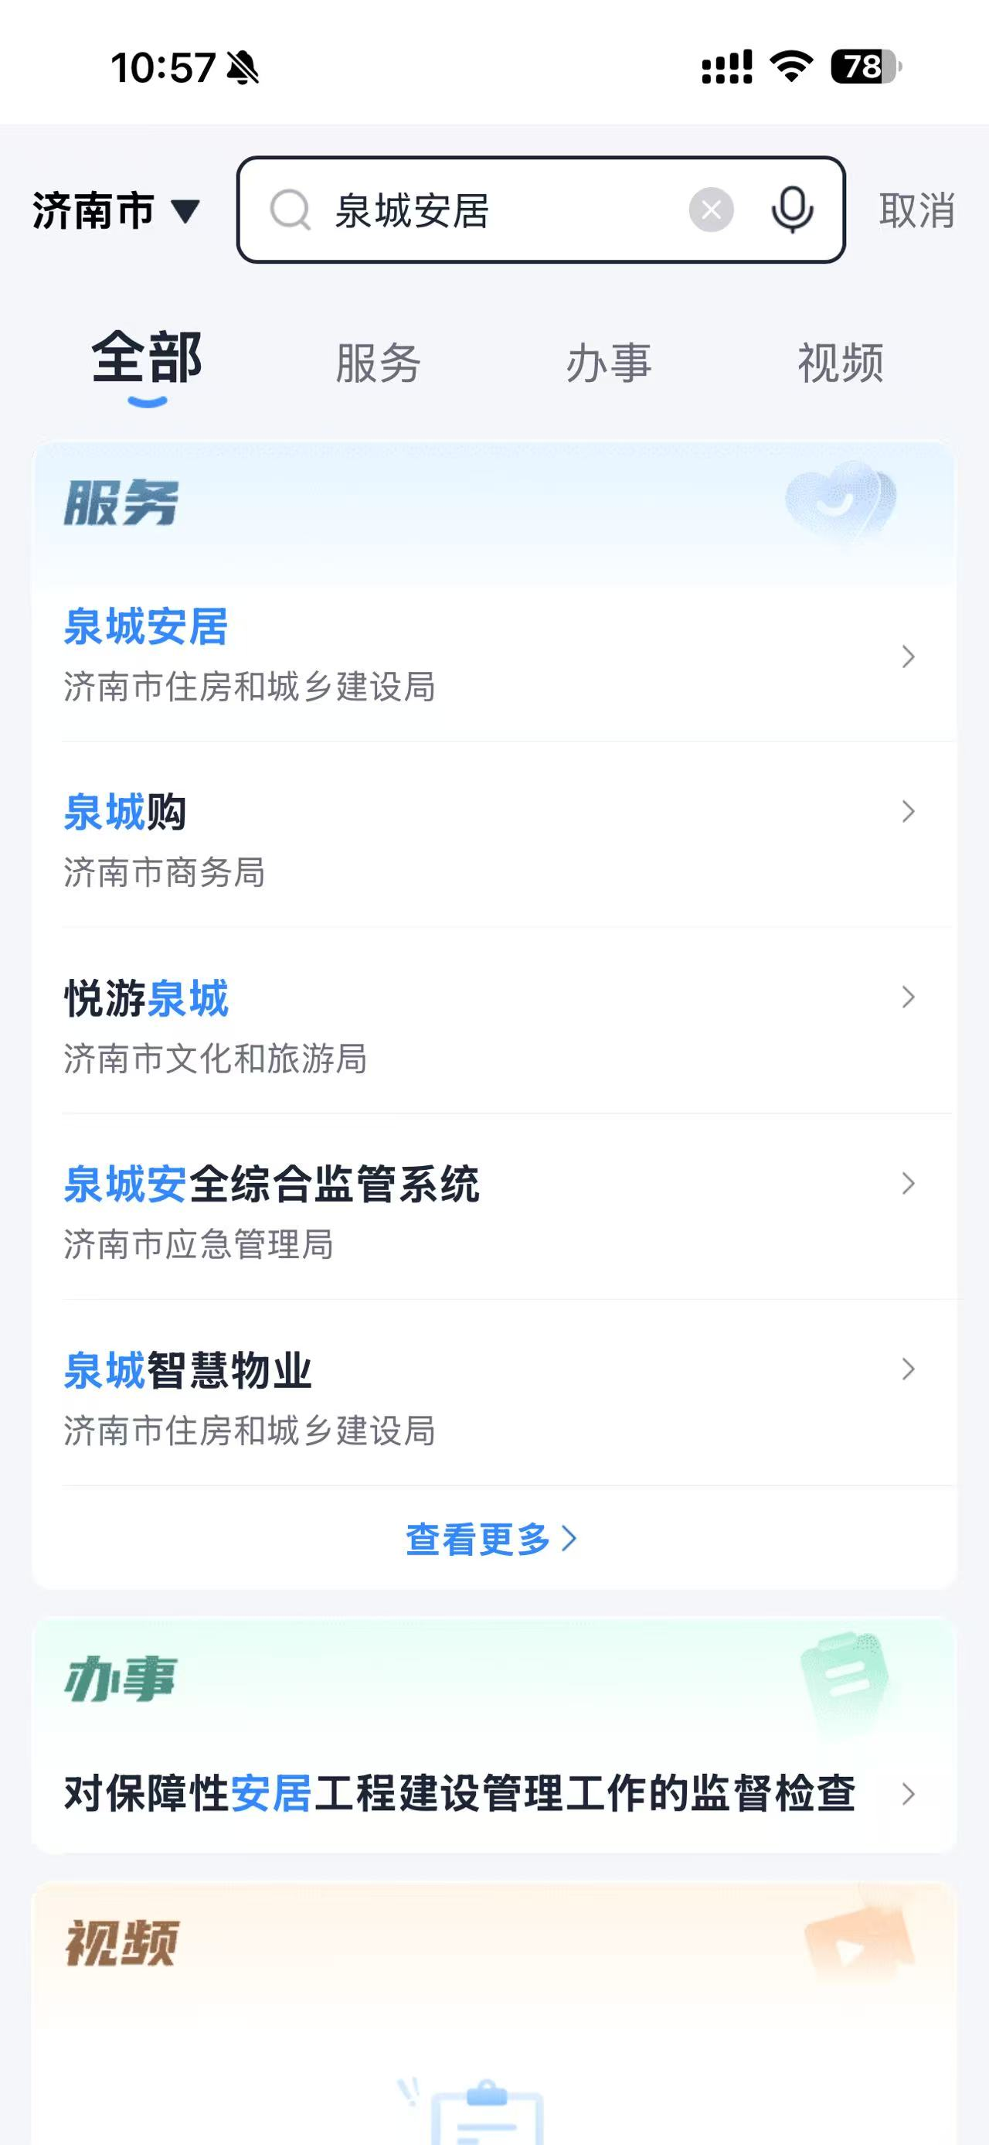
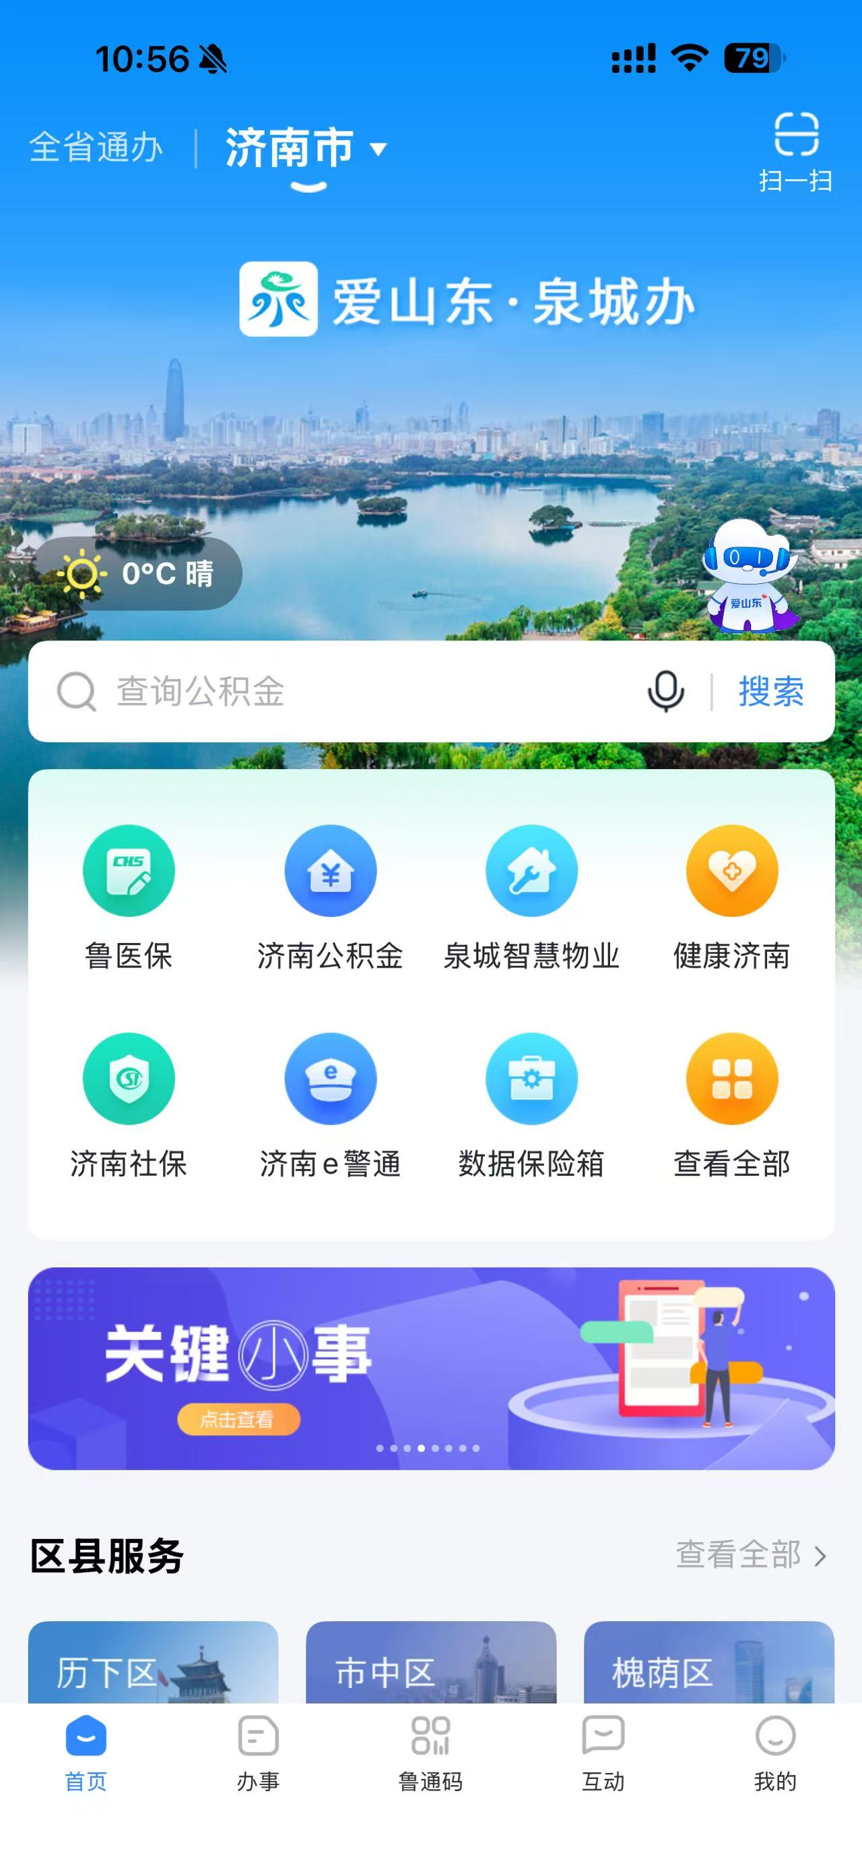
打开手机“爱山东”APP，实名注册登录，在左上角选择【济南市】切换到济南分厅，在首页搜索框输入“泉城安居”搜索或者在最下面选择【办事】。

按主题【住房保障】－选择【泉城安居】进入【泉城安居】首页，在该首页点击【保障性租赁住房】按钮进入“济南市保障性租赁住房专区”。在【济南市保障性租赁住房专区】，选择【租赁补贴申请】，或在首页【热门功能】选择【租赁补贴申请】。
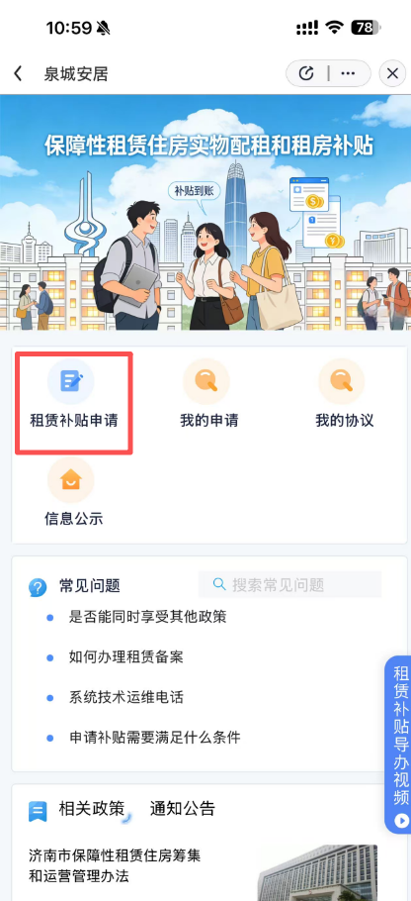
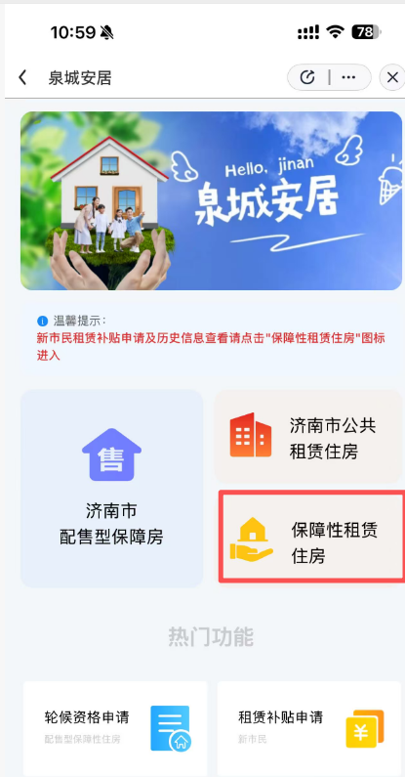

三、 如何申请新市民住房补贴？
按照引导依次填写【个人基本信息】比如户籍情况、社保缴纳情况、学历情况等；

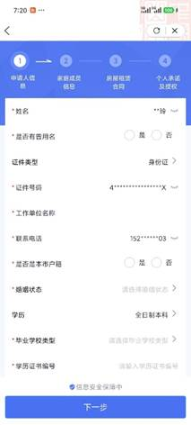
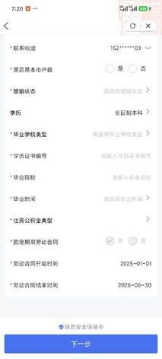

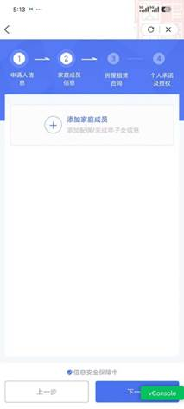
按照引导依次填写【家庭成员信息】，比如配偶或未成年子女的姓名、证件号码等；

按照引导依次填写【房屋租赁合同】，选择租赁合同来源是“租赁备案”和“租赁发票”，选择租赁发票时需上传租赁发票、租赁合同和房屋承诺书原件；
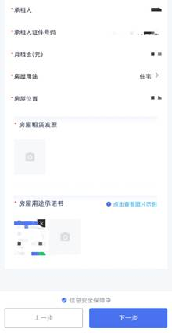
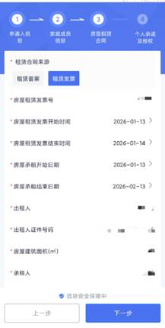

按照引导依次填写【个人承诺及授权】选择在济南是否存在上述住房情况，在此页面可选择【暂存】或提交，如果选择暂存后可进行修改或删除，如果选择提交后则进入到下一步签字授权；
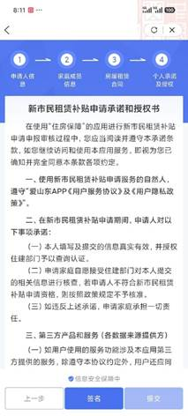
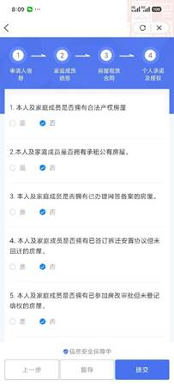

阅读【新市民租赁补贴申请承诺和授权书】后，无异议【签名】后点击【提交】；

四、如何查看审核进度？
提交申请完成后，可在“济南市保障性租赁住房专区”选择【我的申请】实时查看申请进度，可对已提交单位未确认的申请进行撤回重新编辑或删除等操作。
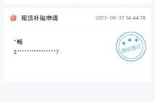
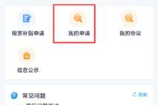

- 暂存后如何再次修改或删除？
在“济南市保障性租赁住房专区”点击【我的申请】按钮，查看自己登记的信息，在该页面可以对暂存的信息进行编辑或【删除】操作。
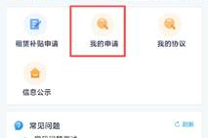
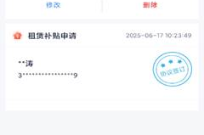

六、审核被驳回，如何查看驳回原因？
在“济南市保障性租赁住房专区”点击【我的申请】按钮，查看自己登记的信息，在该页面可以查看审核的状态、审核不通过或驳回的原因。

七、如何查看正在公示的信息？
在“济南市保障性租赁住房专区”页面，点击【信息公示】按钮，进入信息公示展示页面，展示区局核准通过，正在公示中的申请信息。

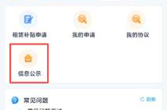
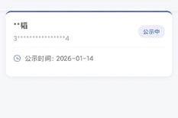

- 如何签订协议？
公示完成后，区局工作人发起协议签订流程，申请人在“爱山东”APP的“泉城安居”应用下“保障性租赁住房”板块的首页下收到签订协议的通知，进入【我的协议】页面签订协议。
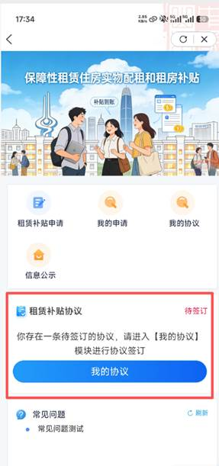

在【我的协议】页面，点击【签订协议】按钮，弹出协议信息页面，个人确认协议期限，输入社保卡开户行和金融账号，确认无误后点击【下一步】进行进入协议文本签订页面，点击【签名】完成协议签订。

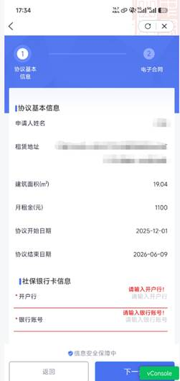

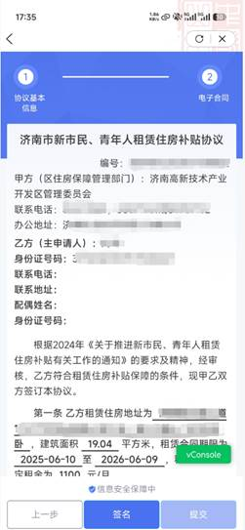

签完协议后，可通过【我的协议】页面查看已签的电子协议，或根据实际情况解除协议。
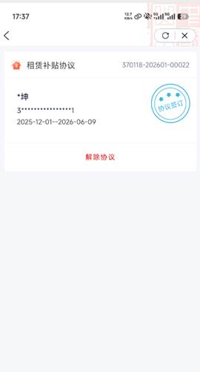

九、如何查看相关的政策文件？

在“济南市保障性租赁住房专区”页面，找到【相关政策】区域，选择需要查看的政策文件，点击进入查看详情。



